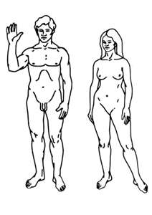
Lyscendre
Alias Roméa
174cm 54kg 23ans
Cheveux châtain
Yeux violet

Peur des champs de blé

Perfide

EI-Angel

Artiste
Acrobate
Musicienne Lyre
Mystique

Epée d’estoc
Dague de parade
Fronde

Vêtement de Cuir épais
Manteau
Capuche
Juste au corps laine

Madog
170cm 78kg 27ans
Cheveux châtain ondulés très longs et plats
Bouc
Yeux bleus
Peau pâle

Ulcère permanent

Sensible

EE-Galdhar

Brasseur
Alchimiste
Musicien tambour
Prestidigitateur

Epée courte
Masse d’arme

Cuir souple complet
Chapeau
Bottes épaisses

Délorian
167cm 58kg 22ans
Cheveux blond très courts et plats
Yeux bleus

Allergie épineux

Capricieux
Sombre

Athée

Cuisinier
Mendiant
Brasseur
Pêcheur
Herboriste

Dague
Arc court

Cuir clouté

Joseph
182cm 73kg 27ans
Cheveux brun foncé coupe au bol, ondulés
Barbiche fleurie
Yeux bleu-gris

Superstitieux

Hautain
Dévoué
Très drôle

EA - Omael

Ecuyer
Éclaireur

Epée bâtarde
Arbalète à répétition

Maille renforcée
Casque salade

